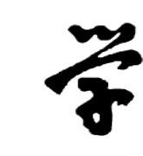

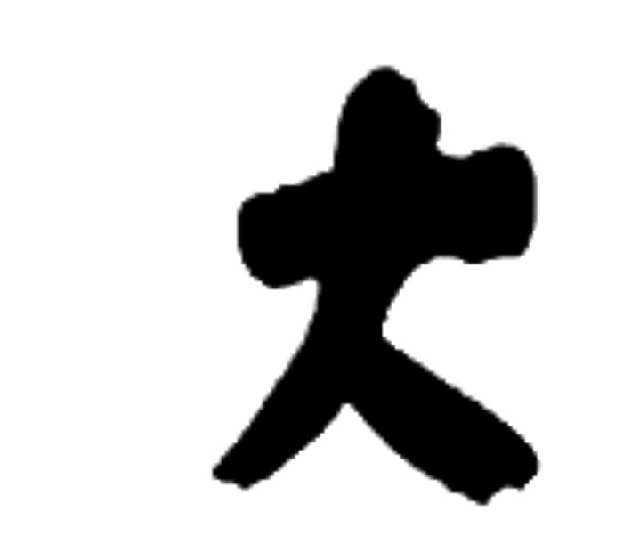
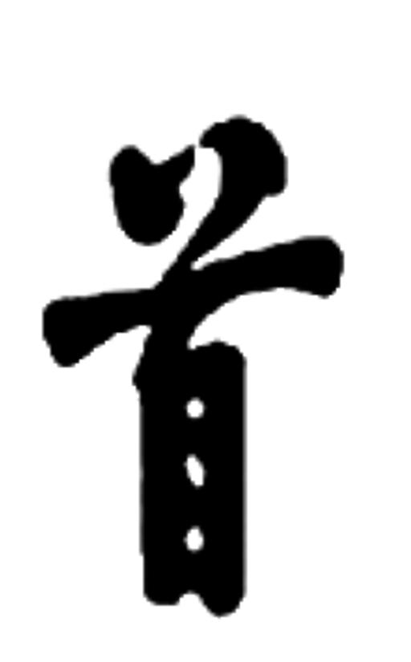


本科生毕业设计（论文）
任务书

题目名称

学生姓名 学号
学 院
专 业
班 级
指导教师 职称
填写时间 老师填写时间

一、毕业综合训练要求：

二、文献查阅指引：

三、毕业综合训练进度安排：
。

